PLANTILLA DE PLAN PARA PEQUEÑAS EMPRESAS

PLAN DE NEGOCIOS
NOMBRE DE LA EMPRESA

FECHA DE PREPARACIÓN
00/00/0000

CONTACTO

Nombre del contacto
Dirección de correo electrónico de contacto
Número de teléfono

Dirección de la calle
Ciudad, Estado y Zip

webaddress.com

TABLA DE CONTENIDOS
1.RESUMEN EJECUTIVO3
2.ASPECTOS FINANCIEROS DESTACADOS4
3.REQUISITOS DE FINANCIACIÓN4
4.ANTECEDENTES DE LA EMPRESA5
4.1ENCUESTRACIÓN5
4.2EBRA6
4.2.1EQUIPO DIRECTIVO6
4.2.2REGNÚFERO DE ASESORAMIENTO7
5.ANÁLISIS DE MERCADO8
5.1PROBLEMA Y SOLUCIÓN8
5.1.1EL PROBLEMA8
5.1.2NUESTRA SOLUCIÓN8
5.2MERCADO OBJETIVO9
5.2.1TAMAÑO DEL MERCADO9
5.2.2SEGMENTO 19
5.2.3SEGMENTO 29
5.3ETICIÓN10
5.3.1 ALTERNATIVAS ACTUALES QUE UTILIZAN LOS COMPRADORES OBJETIVO10
5.3.2NUESTRAS VENTAJAS COMPETITIVAS10
6.EJECUCIÓN11
6.1OFERTAS DE PRODUCTOS O SERVICIOS11
6.1.1PRODUCTO O SERVICIO11
6.2PLAN DE VENTAS Y MARKETING12
6.2.1PLAN DE MARKETING12
6.2.2PLAN DE VENTAS13
6.3OPERACIONES14
6.3.1UBICACIONES E INSTALACIONES14
6.3.2TECNOLOGÍA UTILIZADA PARA OPERAR NEGOCIOS14
6.3.3EQUIPOS Y HERRAMIENTAS NECESARIOS PARA OPERAR NEGOCIOS15
6.4MILESTONES Y MÉTRICAS16
6.4.1MILLOS16
6.4.2MÉTRICAS CLAVE DE RENDIMIENTO16
7.PLAN FINANCIERO17
7.1PRENSIONES17
7.1.1SUPUESTOS CLAVE17
7.1.2PRESUPUESTA PREVISTA DE INGRESOS18
7.1.3PRESTACIÓN DE GASTOS18
7.1.4PRONOSCIÓN DE GANANCIAS (O PÉRDIDAS) NETAS19
7.2FINANCIACIÓN20
7.2.1FUENTES DE FINANCIACIÓN20
7.2.2USO DE LA FINANCIACIÓN20
7.3ESTADO FINANCIERO21
7.3.1BENEFICIO Y PÉRDIDA21
7.3.2BALANCELETA22
7.3.3DECLARACIÓN DE FLUJO EN EFECTIVO23
8.APÉNDICE24

RESUMEN EJECUTIVO
Escriba esta sección en último lugar y resuma todos los puntos clave de su plan de negocios en menos de dos páginas. Esta es su oportunidad de captar la atención de su lector y obtener aceptación.

aspectos financieros destacados
Nota: Inserte un gráfico aquí que muestre sus datos financieros clave. Herramientas como Smartsheet pueden crear automáticamente gráficos y actualizaciones con cambios en tiempo real.

requisitos de financiación
Si procede
Si busca recaudar dinero para su negocio, incluya un resumen conciso de aquellos elementos para los que necesita financiación.

ANTECEDENTES DE LA EMPRESA

VISIÓN GENERAL
Proporcione una descripción de la naturaleza general de su negocio y la industria en la que opera. Incluya detalles como las tendencias de la industria, la demografía y las influencias gubernamentales y económicas.

EQUIPO

EQUIPO DIRECTIVO
Detallar el nombre, el rol y la experiencia relevante de cada miembro clave del equipo.

CONSEJO ASESOR
Si es necesario

ANÁLISIS DE MERCADO

PROBLEMA Y SOLUCIÓN

EL PROBLEMA

NUESTRA SOLUCIÓN

MERCADO OBJETIVO

TAMAÑO DEL MERCADO

SEGMENTO 1

SEGMENTO 2
Si corresponde, agregue tantos segmentos como sea necesario.

COMPETICIÓN

ALTERNATIVAS ACTUALES QUE LOS COMPRADORES OBJETIVO ESTÁN UTILIZANDO

NUESTRAS VENTAJAS COMPETITIVAS

EJECUCIÓN

OFERTAS DE PRODUCTOS O SERVICIOS

PRODUCTO O SERVICIO
Describa el producto o servicio que está ofreciendo, cómo beneficia al comprador y su propuesta de venta única.

PLAN DE VENTAS Y MARKETING

MARKETING PLAN
Describa sus objetivos y estrategia de marketing aquí, incluidos los costos, las metas y el plan de acción.

PLAN DE VENTAS
Describa cómo planea hacer lo siguiente: nutrir clientes potenciales; convertir prospectos en clientes; y aumentar el valor de por vida de un cliente.

OPERACIONES

UBICACIONES E INSTALACIONES

TECNOLOGÍA UTILIZADA PARA OPERAR NEGOCIOS

EQUIPOS Y HERRAMIENTAS NECESARIOS PARA OPERAR NEGOCIOS

HITOS Y MÉTRICAS

HITOS
HITO | DESCRIPCIÓN | FECHA DE FINALIZACIÓN

MÉTRICAS CLAVE DE RENDIMIENTO
ACTIVIDAD | DESCRIPCIÓN | MÉTRICA CLAVE

PLAN FINANCIERO

PRONÓSTICOS

SUPUESTOS CLAVE
Proporcione información sobre cómo se le ocurrieron los valores en sus proyecciones financieras (por ejemplo, rendimiento pasado, investigación de mercado). Describa el crecimiento que está asumiendo y la ganancia que anticipa generar como resultado de ese crecimiento.

PREVISIÓN DE INGRESOS
Incluya un gráfico que muestre sus ingresos proyectados.

PREVISIÓN DE GASTOS
Incluya un gráfico que muestre sus gastos proyectados.

PRONÓSTICO DE GANANCIAS (O PÉRDIDAS) NETAS
Incluya un gráfico que muestre su ganancia o pérdida neta proyectada.

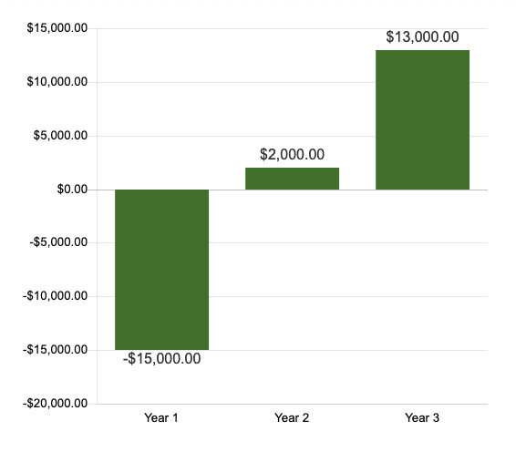

FINANCIACIÓN

FUENTES DE FINANCIACIÓN

USO DE LA FINANCIACIÓN

ESTADOS FINANCIEROS

GANANCIAS Y PÉRDIDAS

BALANCE

ESTADO DE FLUJO DE EFECTIVO

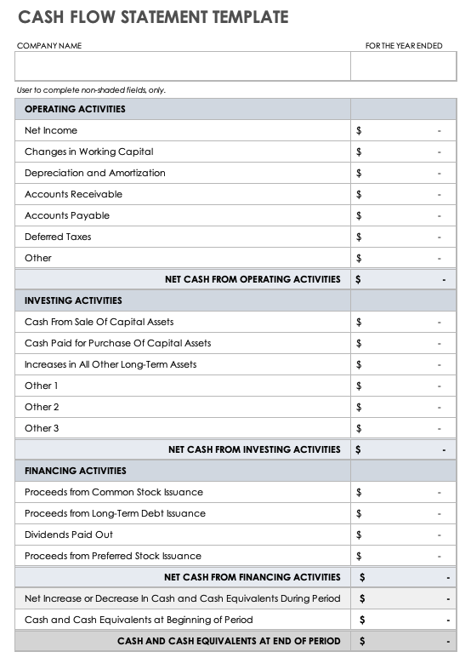

APÉNDICE

Esta sección contiene datos que realizan copias de seguridad y respaldan la información que compartió en su plan de negocios. La información que proporciona en esta sección puede incluir una investigación de mercado detallada, un análisis competitivo, datos relevantes sobre sus ofertas de productos y servicios, y cualquier otra información para ayudar a obtener la aceptación de los inversores y las partes interesadas.

RENUNCIA

Cualquier artículo, plantilla o información proporcionada por Smartsheet en el sitio web es solo para referencia. Si bien nos esforzamos por mantener la información actualizada y correcta, no hacemos representaciones o garantías de ningún tipo, expresas o implícitas, sobre la integridad, precisión, confiabilidad, idoneidad o disponibilidad con respecto al sitio web o la información, artículos, plantillas o gráficos relacionados contenidos en el sitio web. Por lo tanto, cualquier confianza que deposite en dicha información es estrictamente bajo su propio riesgo.

